С любовью к городу!
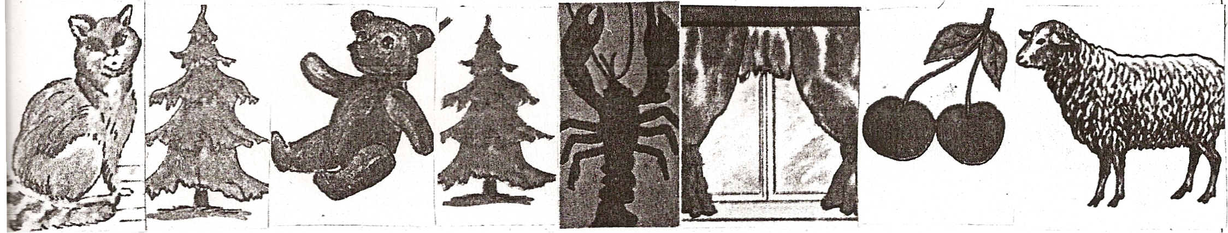
Кроссворд отгадай-ка!

Ребусы

У

Какое слово зашифровано по первой букве картинок

+
Книга
ЛК
В
Ь О7,,НЬ
С любовью к городу!
Советы родителям
1.Пополняйте свои знания и знания детей о родном городе, крае, стране, об их прошлом, настоящем и будущем.
2.Проявляйте сами неподдельный интерес к окружающему миру, знакомьте с тем, что заинтересовало вас своих детей.

3.Приобретайте и читайте художественную литературу о родном крае.
4.Посещайте с семьей достопримечательные места города - музеи, театры, выставки, побывайте на всех праздниках города, обсуждайте увиденное.

- Совершайте чаще походы на природу, прогулки в парки, скверы. Обращайте внимание на поведение на природе, в общественных местах.

6.Обязательно познакомьте детей с их домашним адресом, с местом вашей работы.
С любовью к городу!
Это интересно!
г. Кемерово - 90 лет
Начало истории города положил первооткрыватель каменного угля Михайло Волков, который на «горелой горке», где сейчас г. Кемерово обнаружил залежи угля. До революции на месте города Кемерово ютились несколько деревушек, село Щеглово,
Шахтерский поселок, поселок
Коксохимзавода. В мае 1918 г. село Щеглово стали называть г. Щегловском.
А в 1932 г. его переименовали в г. Кемерово «Кемир» - уголь.

Кемерово - центр промышленности, науки и культуры.
Проживает более 500 тыс.чел. Включает в себя 5 районов. Город строится, растет и развивается.
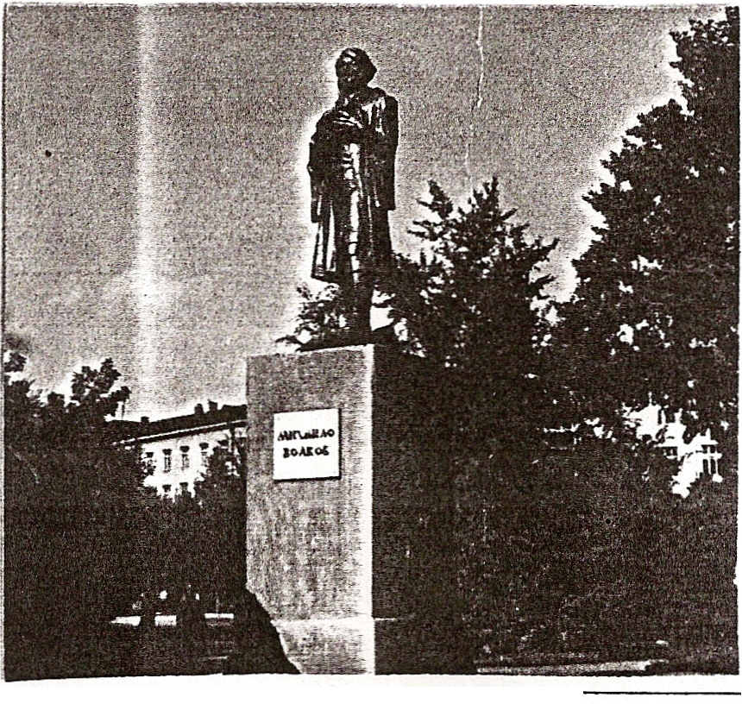

С любовью к городу!
Стихотворение о родном крае
Привет тебе, мой край родной!
С твоими темными лесами,
С твоей великою рекой
И ненаглядными полями ...
Привет тебе народ любимый!
Герой Кузбасс неутомимый, Среди зимы и в летний зной
Привет тебе мой край родной!
с. Дрожжин
Пословицы О Родине
- Нет в мире краше Родины нашей.
- Родина любимая - мать родная.
- Родину - мать ничем не заменишь.

«Воспитывайте патриотов с детства».
«Человек является, прежде всего, сыном своей
страны, гражданином своего отечества, горячо
принимающим к сердцу его интересы».
В. Г. Белинский.
«Самые большие подвиги добродетели были совершены из любви к Отечеству».

ж. ж. Руссо.
«Будь сыном своей Родины, глубоко почувствуй
.., ..,
свою связь с родной почвой, сыновне относись к

неи, возврати сторицеи то, что получил от нее.
Это святая обязанность - любить страну, которая вспоила и вскормила нас, как родная мать».

М. А. Шолохов.
«Без чувства своей страны - особенной, очень дорогой и милой в каждой её мелочи - нет настоящего человеческого характера. Это чувство бескорыстно и наполняет нас великим интересом ко всему».

К. г. Паустовский.

